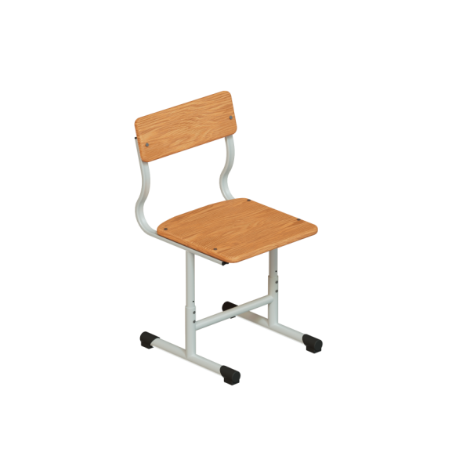 | Стул регулируемый для младших классов №4-6 №5-7 металлокаркас труба круглая 25/30 плоскоовал 30х15 мм МДФ (р.гр. №3 №4 №5 №6 №7)
Модель: | Высота №4 380мм №5 420мм №6 460мм №7 700мм
Размер сиденья/спинки | 380х385мм сиденье 380х130мм спинка Номер №6
Толщина сиденья/спинки | МДФ 16 мм
Выбор цвета МДФ | МДФ 16 мм в пленке ПВХ цвет БУК/ДУБ/Светло Серый/ Цветные
Выбор цвета металлокаркаса полимерно порошковая окраска | Металлокаркас труба круглая 25/30 мм. Спинка труба плоскоовал 30х15 мм. Цвет Серый / черный / коричневый / цветной
Варианты крепления сиденья и спинки | Сиденье сквозное болт мебельный, спинка болт мебельный, гайка глухая
Вес / объем | В разобранном виде 4 кг / 0.035 м/куб

